САНКТ-ПЕТЕРБУРГСКИЙ НАЦИОНАЛЬНЫЙ ИССЛЕДОВАТЕЛЬСКИЙ
УНИВЕРСИТЕТ ИТМО

Факультет систем управления и робототехники

Отчет по лабораторной работе № 5
“Переходные процессы в системе. Устойчивость системы”
По дисциплине теория автоматического управления

Выполнил:
студент группы R33352
Захарян Эдуард
Преподаватель: Перегудин А. А.

Санкт-Петербург
2020
Цель работы: Исследование переходных процессов в линейных системах второго порядка и ознакомление с аналитическим методом построения областей устойчивости линейных динамических систем.
Вариант задания:
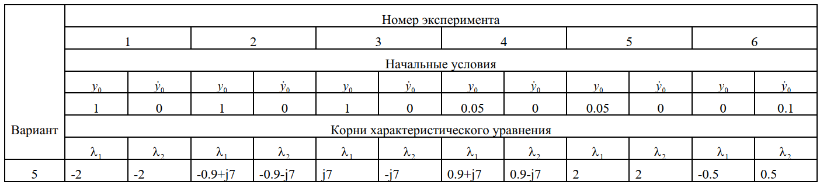
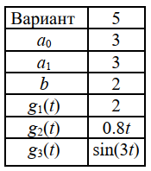

$\ddot{y}+a_{1}\dot{y}+a_{0}y=0;$
$λ^{2}+a_{1}λ+a_{0}=0;$
$\left(λ-λ_{1}\right)⋅\left(λ-λ_{2}\right)=0;$ $λ^{2}-\left(λ_{1}+λ_{2}\right)⋅λ+λ_{1}⋅λ_{2}=0;$ => $a_{1}= -\left(λ_{1}+λ_{2}\right);$
$a_{0}=λ_{1}⋅λ_{2}$;
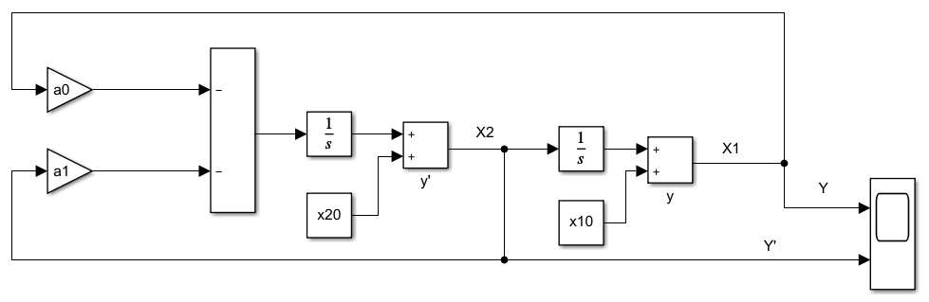
Рисунок 1. Схема моделирования

Эксперимент 1:
$λ_{1}=λ_{2}=-2=>y_{св}=C_{1}e^{-2t}+C_{2}{te}^{-2t};$
$1=C_{1};$ $0= -2C_{1}+C_{2};=>C_{2}=2;=> y_{св}=e^{-2t}+2{te}^{-2t};$
$a_{1}= -\left(-2-2\right)=4; a_{0}=-2⋅\left(-2\right)=4.$
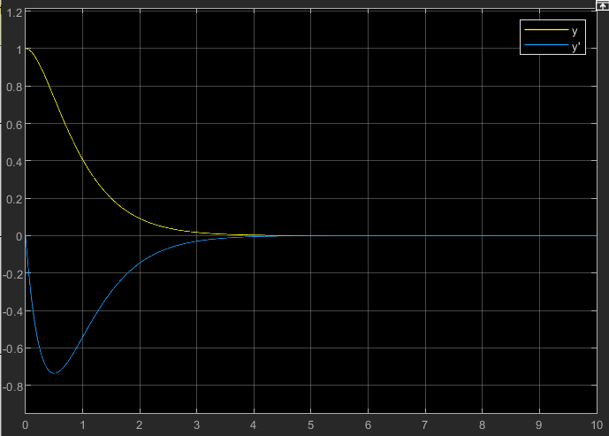
Рисунок 2.1 Графики выходной переменной и её скорости для набора данных 1

Эксперимент 2:
$λ_{1}=-0.9+7j ;λ_{2}=-0.9-7j ;=>y_{св}=e^{-0.9t}\left(C_{1}\sin\left(7t\right)+C_{2}\cos\left(7t\right)\right);$
$1=C_{2};0=-0.9C_{2}+7C_{1};=>C_{1}=\frac{9}{70};=>y_{св}=e^{-0.9t}\left(\frac{9}{70}\sin\left(7t\right)++\cos\left(7t\right)\right);$ $a_{1}= -\left(-0.9-0.9\right)=1.8; a_{0}=49.81$.
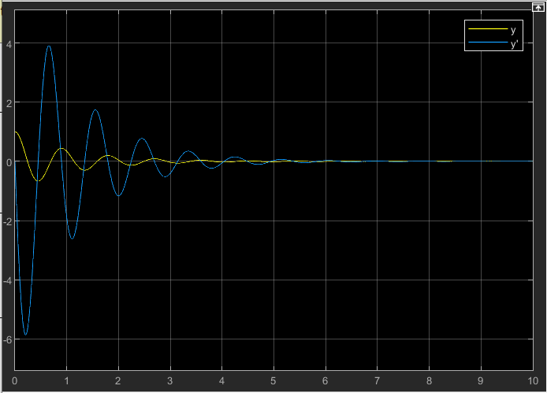
Рисунок 2.2.1 Графики выходной переменной и её скорости для набора данных 2

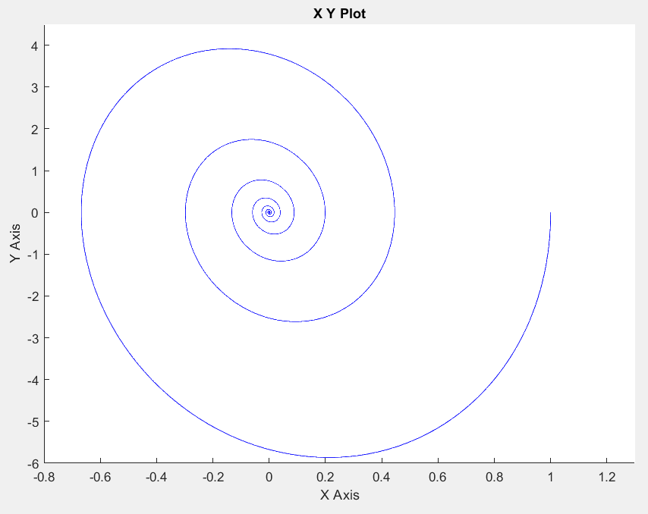
Рисунок 2.2.2 Фазовая траектория для набора данных 2
Эксперимент 3:
$λ_{1}=7j;λ_{2}=-7j;=>y_{св}=\left(C_{1}\sin\left(7t\right)+C_{2}\cos\left(7t\right)\right);$
$1=C_{2}; 0=C_{1};=> y_{св}=\cos\left(7t\right);$
$a_{1}=0; a_{0}=49.$
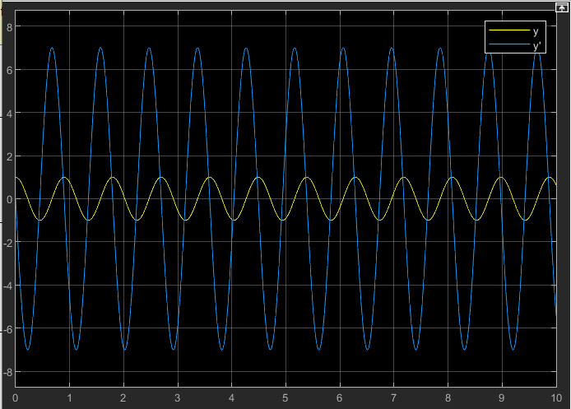
Рисунок 2.3.1 Графики выходной переменной и её скорости для набора данных 3

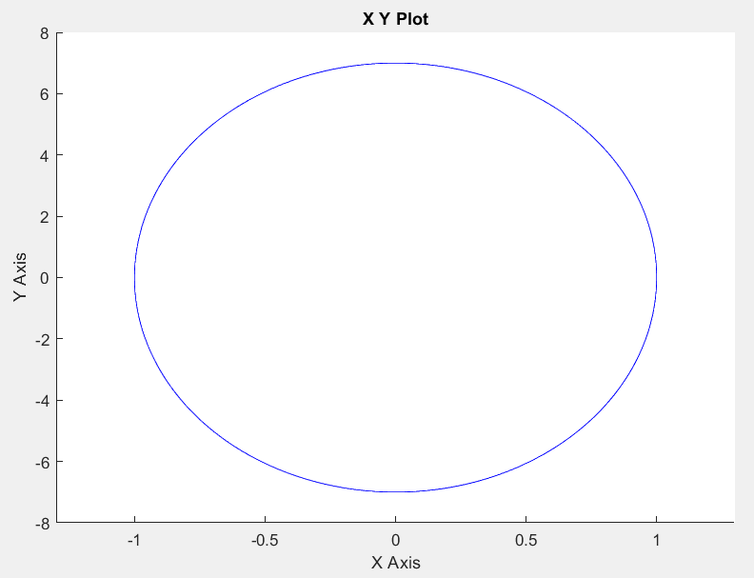
Рисунок 2.3.2 Фазовая траектория для набора данных 3

Эксперимент 4:
$λ_{1}=0.9+7j ;λ_{2}=0.9-7j ;=>y_{св}=e^{0.9t}\left(C_{1}\sin\left(7t\right)+C_{2}\cos\left(7t\right)\right);$
$0.05=C_{2}; 0=0.9C_{2}+7C_{1};=>C_{1}=-\frac{9}{1400};=>y_{св}=e^{0.9t}\left(-\frac{9}{1400}\sin\left(7t\right)++0.05cos\left(7t\right)\right);$ $a_{1}= -\left(0.9+0.9\right)=-1.8; a_{0}=49.81$.
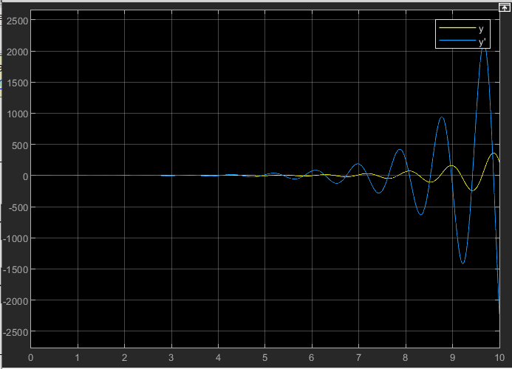
Рисунок 2.4.1 Графики выходной переменной и её скорости для набора данных 4

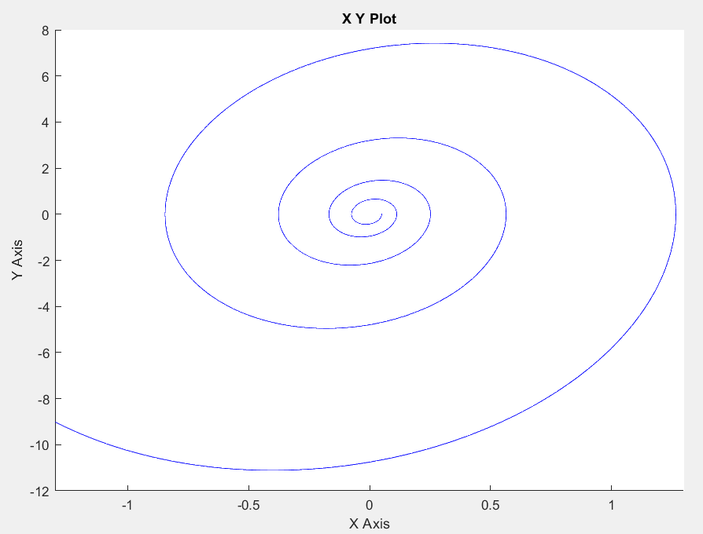
Рисунок 2.4.2 Фазовая траектория для набора данных 4

Эксперимент 5:
$λ_{1}=λ_{2}=2=>y_{св}=C_{1}e^{2t}+C_{2}{te}^{2t};$
$0.05=C_{1};$ $0= 2C_{1}+C_{2};=>C_{2}=-0.1;=> y_{св}={0.05e}^{2t}-0.1{te}^{-2t};$
$a_{1}= -\left(2+2\right)=-4; a_{0}=2⋅2=4.$
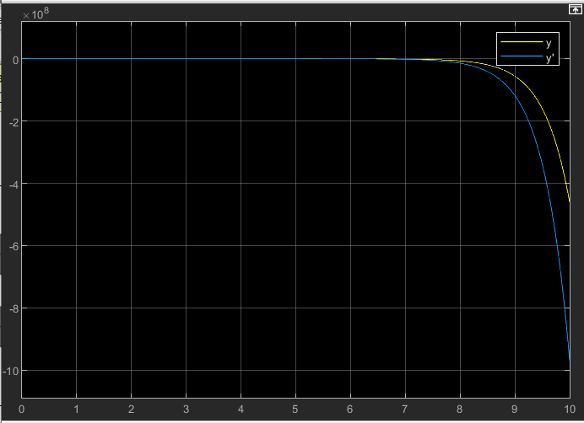
Рисунок 2.5 Графики выходной переменной и её скорости для набора данных 5

Эксперимент 6:
$λ_{1}={-0.5; λ}_{2}=0.5=>y_{св}=C_{1}e^{-0.5t}+C_{2}e^{0.5t};$
$0=C_{1}+C_{2};$ $0.1= -0.5C_{1}+{0.5C}_{2};=>C_{2}=0.1; C_{1}=-0.1;=> y_{св}={-0.1e}^{-0.5t}+0.1e^{0.5t};$
$a_{1}= 0; a_{0}=-0.25.$
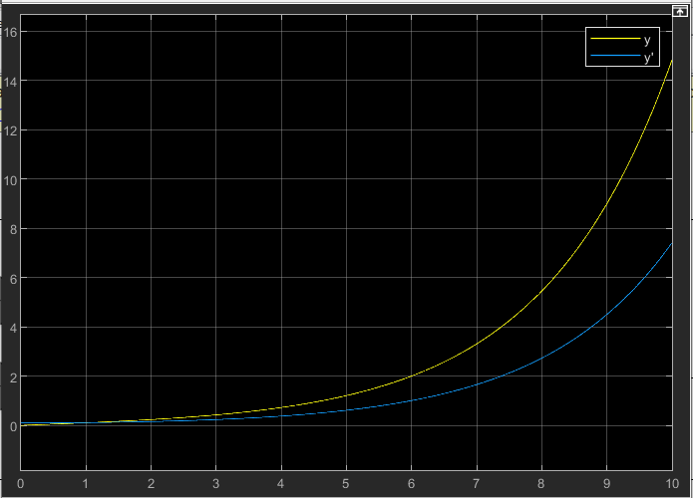
Рисунок 2.6 Графики выходной переменной и её скорости для набора данных 6

Результаты вычислений:
№ | Корни |  | Параметры системы |  | Начальные условия |  | Свободная составляющая $y_{св}(t)$
 | λ₁ | λ₂ | a₀ | a₁ | $$y(0)$$ | $$\dot{y}(0)$$
1 | -2 | -2 | 4 | 4 | 1 | 0 | $$e^{-2t}+2{te}^{-2t}$$
2 | $$-0.9+7j$$ | $$-0.9-7j$$ | 49.81 | 1.8 | 1 | 0 | $$e^{-0.9t}\left(\frac{9}{70}\sin\left(7t\right)+\cos\left(7t\right)\right)$$
3 | $$7j$$ | $$-7j$$ | 49 | 0 | 1 | 0 | $$\cos\left(7t\right)$$
4 | $$0.9+7j$$ | $$0.9-7j$$ | 49.81 | -1.8 | 0.05 | 0 | $$e^{0.9t}\left(-\frac{9}{1400}\sin\left(7t\right)+0.05\cos\left(7t\right)\right)$$
5 | 2 | 2 | 4 | -4 | 0.05 | 0 | $${0.05e}^{2t}-0.1{te}^{-2t}$$
6 | -0.5 | 0.5 | -0.25 | 0 | 0 | 0.1 | $${-0.1e}^{-0.5t}+0.1e^{0.5t}$$

Вынужденное движение:
$\ddot{y}+a_{1}\dot{y}+a_{0}y=bg;$ $\ddot{y}+3\dot{y}+3y=2g;$ => $Y\left(s\right)=\frac{2}{s^{2}+3s+3}G(s)$;
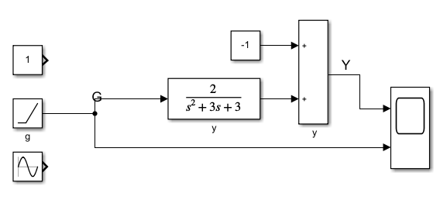
Рисунок 3. Схема моделирования ($\dot{y}\left(0\right)=0$)

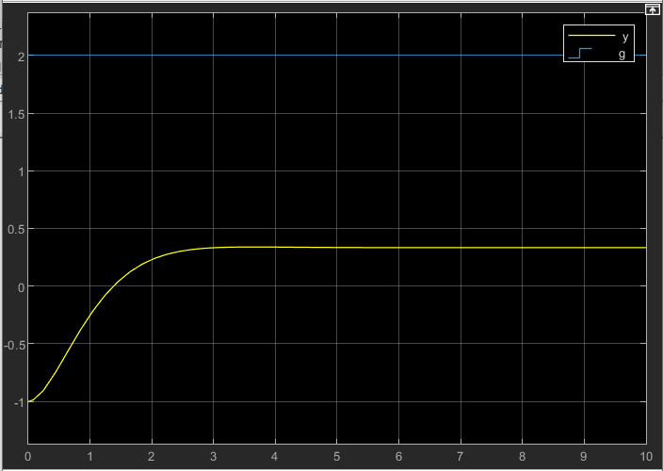
Рисунок 3.1. Графики входной и выходной функций при g=2, y(0)=-1

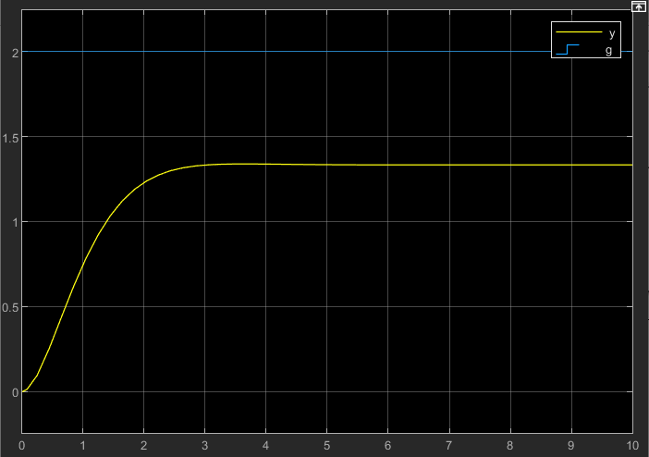
Рисунок 3.2. Графики входной и выходной функций при g=2, y(0)=0
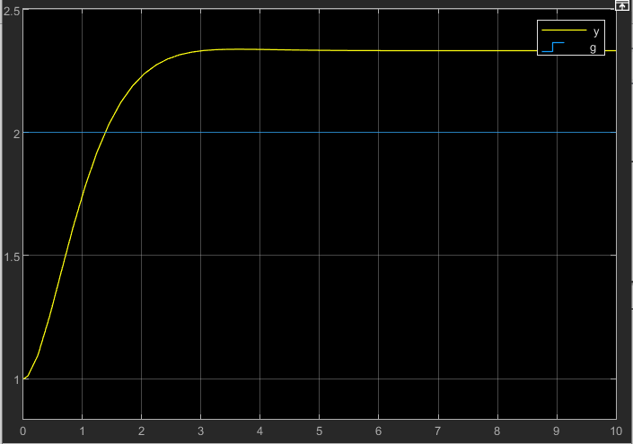
Рисунок 3.3. Графики входной и выходной функций при g=2, y(0)=1

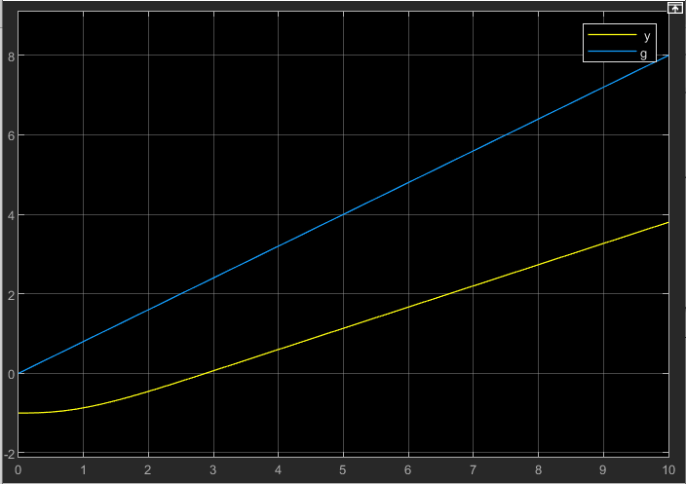
Рисунок 3.4. Графики входной и выходной функций при g=0.8t, y(0)=-1
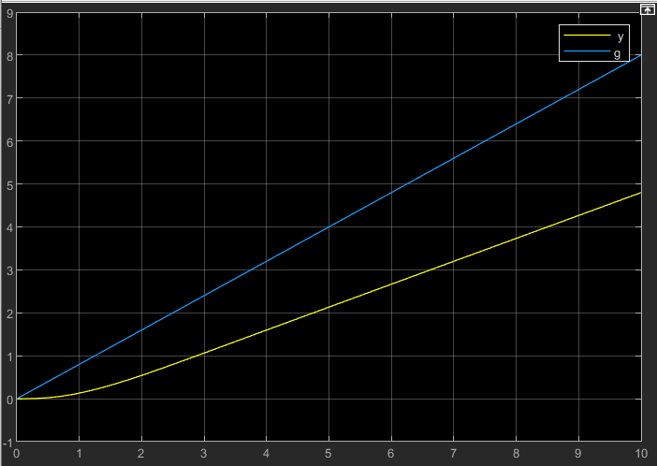
Рисунок 3.5. Графики входной и выходной функций при g=0.8t, y(0)=0

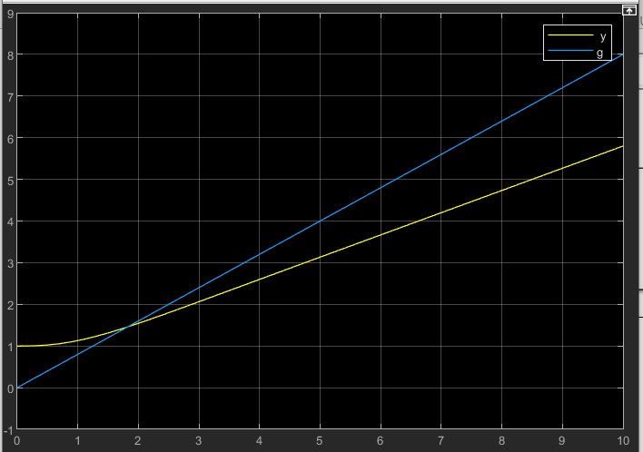
Рисунок 3.6. Графики входной и выходной функций при g=0.8t, y(0)=1
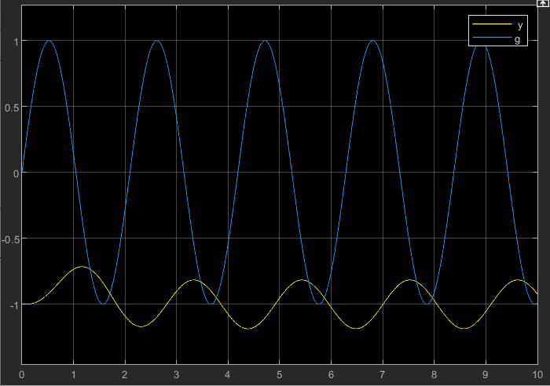
Рисунок 3.7. Графики входной и выходной функций при g=sin(3t), y(0)=-1

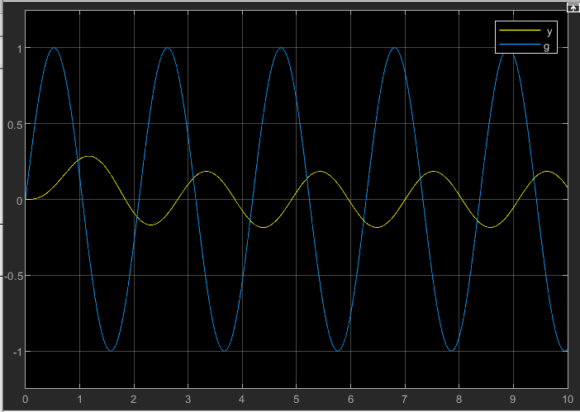
Рисунок 3.8. Графики входной и выходной функций при g=sin(3t), y(0)=0

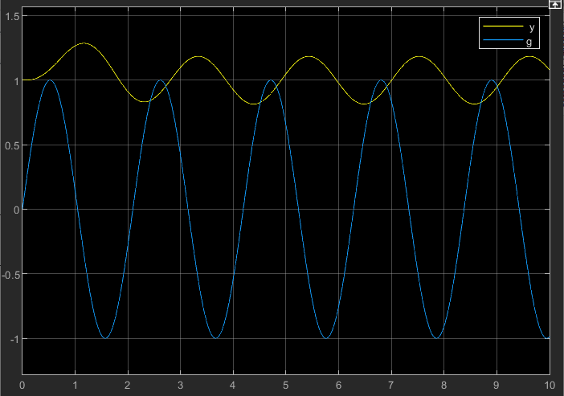
Рисунок 3.9. Графики входной и выходной функций при g=sin(3t), y(0)=1

Области устойчивости:
$$λ_{1}=λ_{2}=-2;=>T_{1}=T_{2}=0.5;$$
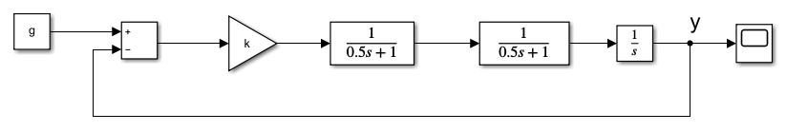
Рисунок 4. Схема моделирования

$Y\left(s\right)=\frac{k(G\left(s\right)-Y(s))}{s(T_{1}s+1)(T_{2}s+1)};$ $T_{1}T_{2}\overset{⃛}{y}+(T_{1}+T_{2})\ddot{y}+ \dot{y}+ky=kg;$
По критерию Гурвица необходимо и достаточно чтобы $\left\{\begin{aligned}T_{1}+T_{2}>0; \\ T_{1}+T_{2}-kT_{1}T_{2}>0 \\ k>0; \end{aligned}\right.$;
Пространство параметров $k и T_{1}$: $\left\{\begin{aligned}T_{1}+0.5>0; \\ T_{1}+0.5-kT_{1}0.5>0 \\ k>0; \end{aligned}\right.$; => $\begin{aligned}T_{1}>-0.5; \\ k<\frac{1}{T_{1}}+2; \\ k>0; \end{aligned}$
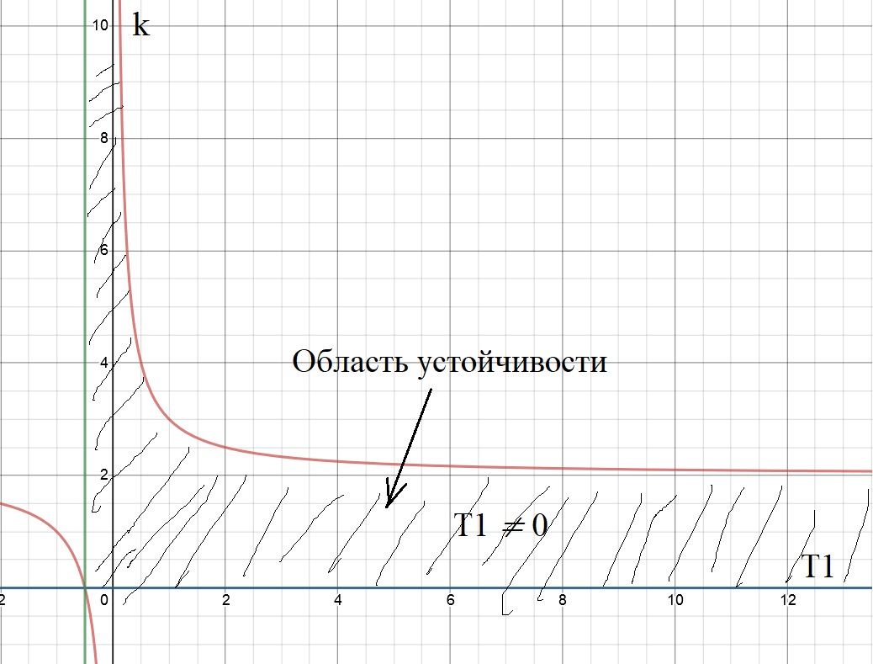
Рисунок 5. Область устойчивости в пространстве параметров (k,$T_{1}$)

Пространство параметров $k и T_{2}$: $\left\{\begin{aligned}T_{2}+0.5>0; \\ T_{2}+0.5-kT_{2}0.5>0 \\ k>0; \end{aligned}\right.$; => $\begin{aligned}T_{2}>-0.5; \\ k<\frac{1}{T_{2}}+2; \\ k>0; \end{aligned}$
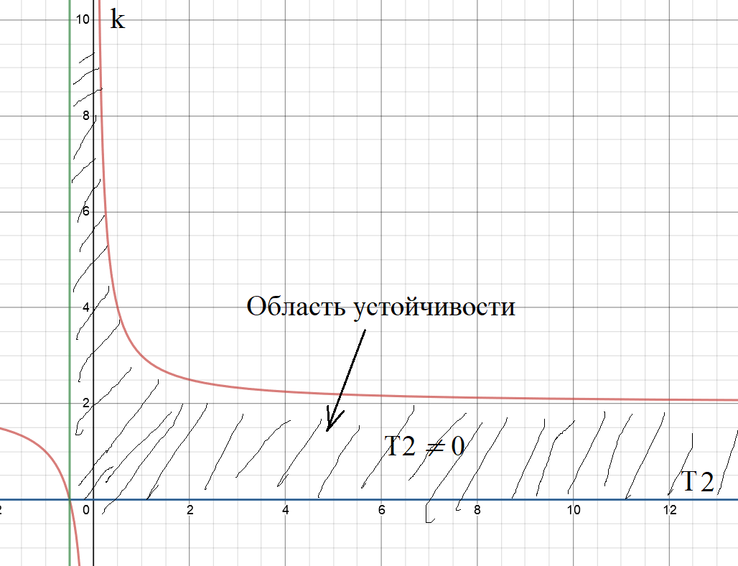
Рисунок 5. Область устойчивости в пространстве параметров (k,$T_{2}$)

Выводы: Если корни характеристического полинома вещественные и отрицательные, автономная система второго порядка устойчива и её решение сходится без колебаний к положению равновесия. Если у системы два комплексно-сопряженных корня с отрицательной вещественной частью, решение сходится к положению равновесия, но колеблется. И фазовая траектория будет выглядеть как сходящаяся спираль. Если корни чисто мнимые, решение будет колебаться и не придет в положение равновесия, однако будет ограничено. Если корни комплексно-сопряженные с положительной вещественной частью, вешение будет расти неограниченно, но будет колебаться. А фазовая траектория при этом будет выглядеть как расходящаяся спираль. Если хоть один из корни вещественные и хоть один из них положительный, система будет расти неограниченно и без колебаний. Если на вход устойчивой системы подать гармоническое воздействие, то и выход будет гармоническим.

